湖北省地方法规
《工程机械安全管理规范》
解读
王升玉
2019年7月
湖北省市场监督管理局于2019年4月发布了《工程机械安全管理规范》。这是我省第一个关于工程机械安全管理的地方标准。学习、贯彻、实施这一标准，是安全生产领域当前的一项重要任务。
一、湖北省工程机械现状分析
随着我国经济建设的快速发展，工程建设的机械化程度越来越高，机械设备和操作人员的数量猛增，据不完全统计，当前我省约有100万台工程机械投入在生产建设一线。自2014年11月国家质监总局将工程机械从新修订的《特种设备目录》中划出以来，工程机械行业就没有了明确的主管部门，虽然各级安委会成员单位都负有监管责任，但是由于受部门权限的制约，出现了“责任不明”、“目标不清”、“职能交叉”、“缺位与越位并存”等问题，导致对工程机械设备和从业人员这一庞大群体的管理形成了社会管理的盲区与死角。目前，机械设备无牌、无证、无保险“三无”设备在施工工地占主导地位，因缺乏无统一的管理标准和严格有效的管理措施，导致安全隐患难以预防，再加上从业人员缺乏必要的安全学习和技能培训，安全意识淡薄、肇事逃逸、野蛮作业等现象时有发生，造成的人员伤亡、财产损失以及环境污染方面非常严重，社会影响相当恶劣，人民群众对此反应十分强烈。
为了解决这些突出问题和社会矛盾，填补我省工程机械安全监管和服务的空白，省安委会在国家简政放权、政府认购、以社会力量参与市场管理的大背景下，由事业单位牵头与社会力量参与经省工商局批准成立了湖北省城乡工程机械管理中心，省安委会办公室并下发了《关于加强工程机械安全生产监督管理工作的通知》（鄂安办【2016】19号），要求建立健全工程机械政府监管与行业自律相结合的安全管理模式，充分发挥湖北省城乡工程机械管理中心的作用，积极推进全省工程机械安全生产管理工作。
二、为什么发布《工程机械安全管理规范》
（一）是贯彻落实中共中央、国务院 《关于推进安全生产领域改革发展的意见》的需要
《意见》强调，通过2严2有1完善，增强安全防范治理能力。即依靠严格的责任体系；严格的法治措施；有效的体制机制；有力的基础保障；完善的系统治理；切实增强安全防范治理能力；大力提升我国安全生产整体水平，确保人民群众安康幸福，共享改革发展和社会文明进步成果。其中，严格的法治措施之一,就是加快制定和严格执行各项管理与技术标准。 《工程机械安全管理规范》就是根据这一要求，在省应急管理厅和省市场监督管理局的重视、支持和指导下起草和发布的。
（二）是贯彻落实《湖北省安全生产条例》的需要
《湖北省安全生产条例》2016年颁布，2017年5月经省人大常委会进行了修改。《安全生产法》第十七条对生产经营单位应当具备相关安全生产条件作出了基本规定,《条例》第十条对生产经营单位从事生产经营活动应当具备的安全生产条件进行了细化，明确规定了7个方面的基本条件。规定不具备安全生产条件的，不得从事生产经营活动。
安全生产7个方面的基本条件：
1、有完备的安全生产规章制度和操作规程；
2、安全投入满足安全生产要求，生产经营场所、设施设备和生产工艺符合有关安全生产法律、法规和标准要求；
3、按照规定设置安全生产管理机构，配备安全生产管理人员；
4、主要负责人和安全生产管理人员具备相应的安全生产知识和管理能力，从业人员经安全生产教育培训合格，特种作业人员取得相关资格；
5、有安全生产事故应急救援预案，根据需要建立应急救援组织，配备应急救援人员和必要的器材、设备；
6、为从业人员提供符合标准的劳动保护用品，采取有效的职业病危害防护措施；
7、法律、法规和标准规定的其它安全生产条件。
（三）是搞好工程机械安全管理的需要
工程机械安全管理由于长期缺乏管理规范，或者现场管理标准缺失。引发了大量的安全生产事故。
2018年9月11日广水农电改造，租赁的工程机械无编号、设备无保险、操作人员未经培训无证上岗，操作人员违规、盲目施工作业，造成机毁人亡，亡者亲属为了得到施工单位的赔偿，减少个人损失和伤痛，将亡者尸体抬到施工单位，造成了极大的社会影响。
2018年10月16日随县建晶矿业有限公司一台无牌、无证、无保险工程机械，在厂内施工作业时，由于操作人员未经培训违规倒车，将堆放的货物撞倒，造成一名正在作业的员工被掩埋并当场死亡，给亡者家属带来了巨大悲痛，同时给企业造成了巨大损失，也给社会造成了极大影响。
2018年6月3日，鄂州经济开发区机械业主许虎早上驾驶轮式挖掘机去加油站加油，将一辆载人摩托车撞倒，导致摩托车驾驶员及乘客不同程度的伤残，造成经济赔偿30多万元。机主在购买新机时虽然购买了商业保险，但由于挖掘机无牌照、操作人员无操作证，保险公司拒绝理赔，所有损失由许虎本人承担。
三、主要内容
（一）范围
本标准规定了工程机械使用安全管理的术语和定义、总则、管理机构职责和要求、工程机械管理要求、操作人员管理要求、安全事故的处置。
本标准适用于省内工程机械安全管理。
工程机械中的特种设备、军用设备等安全管理，另有规定的按其规定执行。
（二）规范性引用文件
下列文件对于本文件的应用是必不可少的。凡是注日期的引用文件，仅所注日期的版本适用于本文件。凡是不注日期的引用文件，其最新版本（包括所有的修改单）适用于本文件。
GB/T 28001-2011 职业健康安全管理体系要求
JGJ 33 建筑机械使用安全技术规程
JGJ 160 施工现场机械设备检查技术规范
（三）术语和定义
下列术语和定义适用于本文件。
第一，工程机械 engineering machinery
凡土石方工程，流动起重装卸工程，人货升降输送工程，市政，环卫及各种建设工程、综合机械化施工以及同上述工程相关的生产过程机械化所应用的机械设备，称为工程机械。
第二，使用单位（含单位和自然人） ser department (including department and natural person)
自身持有工程机械或通过租赁等方式获得工程机械使用权者。
第三，设备所有人（含单位和自然人） equipment owner (including department and natural person)
工程机械产权归属者或责任主体者。
第四，从业人员 practitioner
从事工程机械作业的人员（含管理、操作和维修）。

第五，相关方 related party
与企业的安全责任相关联或受其影响的团体或个人。
（四）总则
第一，工程机械使用安全管理工作，应坚持以人为本、安全发展的理念，坚持安全第一、预防为主、综合治理的方针，减少事故，保障人民群众的生命财产安全和公共安全。
第二，工程机械使用安全管理，实行属地管理、分级负责，强化和落实工程机械所有人（含单位和自然人）的主体责任。应建立完善的组织机构，采取政府监管、行业自律、工程机械所有人（含单位和自然人）负责、员工参与和社会监督的方式，推动安全管理工作有序开展。
第三，工程机械使用安全管理，除应符合国家和行业现行有关的标准外，还应符合本标准的规定。
任何单位和个人都有义务维护社会公共安全，对不符合工程机械使用安全要求的行为，应及时向各级安全管理机构反映。
（五）管理机构职责和要求
第一，工程机械管理机构职责：
1、落实全省工程机械安全管理主体责任，指导监督市、县（区）机构开展工作；
2、开展对工程机械安全情况调研，制定工程机械管理目录，建立全省工程机械安全管理平台；
3、组织对全省工程机械进行普查、登记编号。工程机械登记表见附录A；
4、建立全省工程机械安全合作机制；
5、组织对工程机械性能、安全等进行行业性检测认证；
6、组织对工程机械维修和操作人员进行安全和技能培训；
7、建立工程机械保险机制；
8、建立全省工程机械应急救援指挥系统
第二，工程机械管理机构要求：
1、湖北省行业主管部门授权的机构，具备全省行业管理的能力；
2、依法注册，具备从事工程机械安全管理能力和工程机械安全管理信息平台；
3、有对工程机械从业人员进行安全和技能培训的能力；
4、有工程机械行业保险机制（包括工程机械安全责任保险和商业保险）；
5、具备工程机械应急救援能力和工程机械应急救援队伍。
（六）工程机械管理要求
第一、工程机械所有人（含单位和自然人）
1、新购置和在使用的工程机械，应向工程机械管理机构申请注册登记，取得工程机械登记证、工程机械编号。
2、应制定工程机械安全使用目标和管理办法。
3、工程机械在使用阶段应办理安全责任保险。
4、工程机械所有人应组织操作人员参加培训，获证上岗。
5、工程机械出现经大修、有影响人身安全、新安装及改造后、发生过重大事故，应到相应的机构进行检测检验。
6、工程机械发生以下变化时，工程机械所有人应及时到附近的工程机械管理机构办理变更手续(填写 《工程机械变更备案表》详见附录B):
---单位名称发生变更；
---改装，如：安全装置、颜色等发生变化；
---工程机械转让；
---工程机械移装。
7、应急准备和响应应按GB/T28001-2011中4.4.7的要求执行。
8、宜鼓励合格的工程机械加入工程机械应急救援组织。
9、在湖北省境内工作的外省籍工程机械，应该先登记再使用。

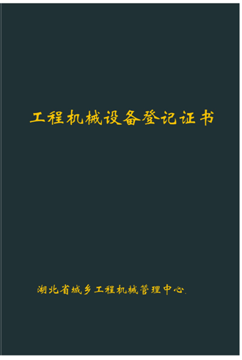
第二、使用单位（含单位和自然人）
1、工程机械使用单位应使用符合安全规范要求的工程机械，并加强对工程机械的安全管理。
2、应建立相应的工程机械安全使用管理制度和应急预案，并组织实施。
3、对排查、整改和确认的相关资料应予以存档。
4、工程机械施工现场的基本规定应按JGJ160-2016第3章的要求执行。
5、工程机械使用前，应确认工程机械和操作人员相关证件（《工程机械登记证》、《工程机械安全培训合格证》、《工程机械操作培训合格证》、《工程机械操作证》）是否在有效期内。
6、当施工与安全管理发生冲突，应服从安全管理规范。

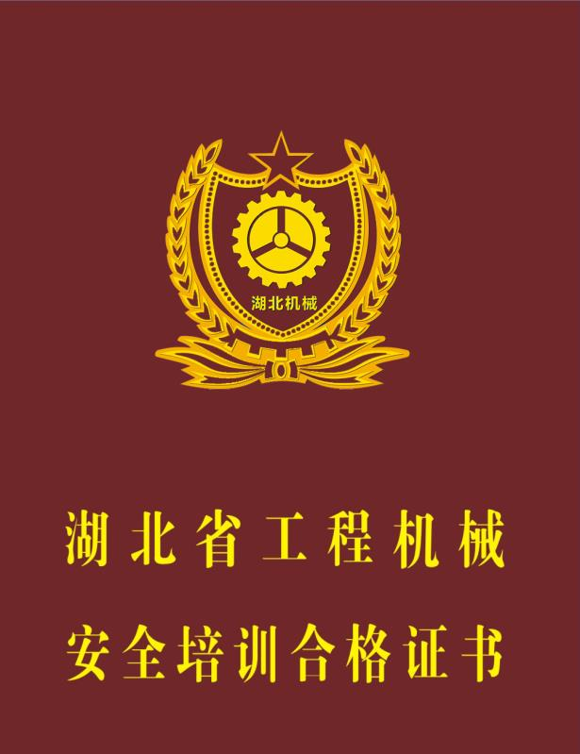
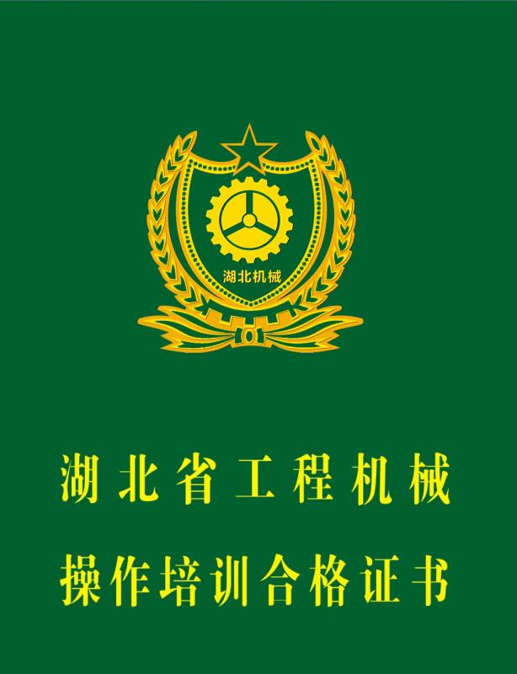
第三，操作人员要求
1、操作人员应持有管理机构统一颁发的 《工程机械安全培训合格证书》、《工程机械操作培训合格证书》及《工程机械操作证》上岗，证件不得转借、涂改和伪造。
2、持有《工程机械安全培训合格证书》、《工程机械操作培训合格证书》及《工程机械操作证》的人员，应定期年审复训，详见附录C。未经年审复训或复训不合格者，不应继续操作工程机械。
3、操作人员应遵守以下安全规则（包括但不仅限于）：
---按规定穿戴劳动防护用品；
---不操作与操作证机型不符的工程机械；
---不操作无牌无证和安全设施不全的工程机械；
---不带病作业、疲劳操作和酒后上岗；
---开机前按规定检查；
---应符合工程机械操作范围（开机、操作、停机）；
---出现故障时应立即停机、检查处理；
---按规范维护、保养；
---不得擅自离开工作岗位将工程机械交给无证人员操作；
---高处作业时应戴安全带，不得往下投掷物件。
4、操作人员发现直接危及人身安全的紧急情况时，应停止作业或者在采取可能的应急措施后撤离作业场所，应拒绝违章指挥和强令冒险作业。
（七）工程机械使用要求
第一，一般要求
1、工程机械应严格执行定人、定机、定岗制度，多人配合操作的工程机械应实行机长负责制。
2、工程机械调动时，应“机调人随”，并将使用、保养、维修等有关资料随工程机械一同调动。
3、对于一机多班制、一机多人操作的工程机械，使用单位应制定并执行交接班制度，并做好交接班记录。
4、工程机械现场作业应具有安全防护措施，并满足与相关建筑物、附属设施有关的法律法规安全规定，做好工程机械的安全防护措施，设立明显的警示标志。
第二，工程机械使用
一、工程机械使用前
1、工程机械在使用前应通过工程机械安全检验，并取得检验合格证。
2、工程机械在使用前应对其进行环保排放标准的检测和备案登记。
3、使用单位应查看工程机械及从业人员相关证件（1.工程机械登记证、2.检验合格证、3.购买保险凭证、4.工程机械安全培训合格证书、5.工程机械操作培训证书、6.工程机械操作证书）是否在有效期内。
4、施工现场应建立健全施工现场机械安全使用管理制度，施工现场工程机械的检查应符合JGJ 160的规定。

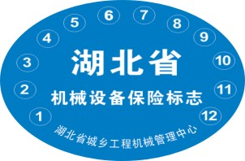
二、工程机械使用中
1、作业时，操作人员不得离开工作岗位或交给非本机操作人员操作。
2.从事工程机械类高处作业时，应按照高处作业安全生产规定执行。
3、工程机械进入作业地点后，施工技术人员应向机械操作人员进行施工任务及安全技术措施交底。
4、在有碍机械安全和人身健康场所作业时，应采取相应的安全措施，操作人员应根据情况配备适用的安全防护用品。
5、进行日作业两班及以上的工程机械应实行交接班制，作业人员应填写交接班记录，接班人员上岗前应认真检查。
6、工程机械的冬季使用，应按JGJ 33《建筑机械使用安全技术规程》要求执行。
第三，保养、维修、改造
1、工程机械应按出厂规定的工作时限进行维护保养。
2、工程机械的保养、维修、改造档案记录应完整可查。
3、工程机械改造完毕后，应及时进行现场验收和交接，向施工单位索取竣工资料并归入档案。
4、工程机械维修使用的部件、安全附件，应规范管理，做到质量证明文件齐全，确保安全质量的可追溯性。
5、未按照要求进行保养、维修、改造的，或保养、维修、改造记录不全的工程机械，不得继续使用。
6、处在运行和运转中的机械不得对其进行维修、保养或调整等作业。
7、停用封存机械的保养、维修应符合相关规定。
第四，定期检验
1、正常工作的工程机械，应每年进行一次检验。
2、经过大修、新安装及改造后的工程机械，应在交付使用前进行检验。
3、闲置时间超过半年的工程机械，在重新使用前应进行检验。
4、经过暴风、大地震、重大事故后，可能使强度、刚度、构件的稳定性、机构的重要性能等受到损害的工程机械，应重新进行检验。
5、未经定期检验或者检验不合格的工程机械，不得继续使用。
（八）安全事故的应急处置
1、工程机械发生安全事故后，现在人员应及时采取施救措施，并在第一时间取证，并保护现场，立即报告使用单位负责人和保险公司、相关管理部门。
2、应视安全事故伤害程度，启动相关的应急预案，积极开展事故救援。
3、安全事故调查处理应按以下方法：
----发生事故后，应按规定成立事故调查组，成员应由使用单位负责人、操作人员、施工管理人员、技术人员、安全员等相关人员组成。按照事故原因未查清不放过、事故责任人未受到处理不放过、事故责任人和广大群众没有受到教育不放过、事故没有制定切实可行的整改措施不放过的“四不放过”原则及法律法规的有关规定进行调查处理。事故原因未查清，隐患得不到整改，防范措施未落实，不得重新启用工程机械；
----事故调查应查明事故发生的时间、经过、原因、人员伤亡情况及直接经济损失等；
----事故调查组应根据有关证据、资料，分析事故的直接、间接原因和事故责任，提出整改措施和处理意见，编制事故调查报告。
四、需要强调的几个问题
（一）标准的法律地位问题
《中共湖北省委、湖北省人民政府关于推进安全生产领域改革发展的实施意见》强调，推进安全生产和职业健康制度体系的衔接、加强设区的市安全生产地方性法规建设、加快安全生产地方标准的制定或修订、推动新颁布安全生产法律、法规和标准免费查询等。
《劳动法》第三条：劳动者应当完成劳动任务，提高职业技能，执行劳动安全卫生规程，遵守劳动纪律和职业道德。
所以说，地方标准同国家标准、行业标准一样是法律法规体系中的一个组成部分，是用国家强制力保障实施的。因此，我们一定要严肃、认真地贯彻执行。
（二）落实全省工程机械安全管理主体
《规范》规定，湖北省行业主管部门授权的机构，具备全省行业管理的能力。根据省安全生产委员会办公室《关于加强工程机械安全生产监督管理工作的通知》(鄂安办〔2016〕19号)文件要求，委托湖北省城乡工程机械管理中心建立安全管理平台，大力推进工程机械信息化、制度化建设，落实责任主体。各市、州、县（市、区）要依托省城乡工程机械管理中心，建立监管平台和基础台账，对工程机械安全监管实现全方位、全覆盖、无盲区、无死角，做到底数清楚、情况明了、监管到位。
（三）贯彻实施《工程机械安全管理规范》的手段问题
贯彻实施《规范》，是一项新的工作，有难度有阻力必须硬化手段。这需要省应急管理厅和相关责任主管部门大力支持，把实施《规范》作为安全生产行政执法的内容。比如，负责人、从业人员，尤其是操作人员没有培训，没有取得相应资质，“三违”现象等，应由相关责任主管部门按照《湖北省安全生产条例》，原国家安监总局15号令进行处罚，以增强《规范》的权威性。
（四）《工程机械安全管理规范》的宣传问题
《规范》能否顺利实施，关键在宣传力度。安全生产具备三重属性：政治属性、管理属性和专业技术属性。政治属性表现形式就是“态度”，对待安全生产的态度。人的态度决定人的行为，人全过程参与生产经营活动，是最积极最主动最活跃的因素。人的行为直接影响安全生产的结果。
“3.21”江苏响水爆炸事故，死亡79人，重伤多人，其中一个重要原因就是主要负责人对安全生产不重视。2015年无证非法生产，2018年，国家安监总局下达了13项重大事故隐患整改通知书，迟迟不整改。天津港“8.12”事故，也是不重视安全生产所致。所以，宣传《规范》，必须紧紧抓住认识问题，切实改变安全生产的态度。说到底还是安全与发展，安全与效益，知识与常识，突击与常态，隐患与事故的关系。只有首先解决了认识问题、管理问题、技术问题，才能较好地解决安全问题。

